ТЕХНИЧКА СПЕЦИФИКАЦИЈА

ЗГРАДА ОГРАНКА САНУ У НОВОМ САДУ Санација зидова и дела плафона у подруму од влаге и соли самоисушујућим паропропусним малтером
Општи услови:
Радови морају бити изведени у свему у складу са захтевима Наручиоца садржаним у конкурсној документацији:
- Законом о планирању и изградњи ("Сл. гласник РС", бр. 72/2009, 81/2009 - испр., 64/2010 - одлука УС, 24/2011, 121/2012, 42/2013 - одлука УС, 50/2013 - одлука УС, 98/2013 - одлука УС, 132/2014, 145/2014, 83/2018, 31/2019, 37/2019 - др. закон и 9/2020),
- Законом о културним добрима (''Сл. гласник РС'' бр. 71/94, 52/2011- др. закони и 99/2011-др. закон),
- другим позитивноправним прописима, техничким прописима, стандардима и нормативима који регулишу ову област.
Контролу квалитета изведених радова врши Наручилац. Наручилац обезбеђује вршење стручног надзора у току извођења радова.
У случају изведених радова, који не одговарају уговореном квалитету, Наручилац ће истаћи рекламацију, у ком случају, Извођач мора отклонити недостатке, у року који одреди Наручилац.
Трошкови по рекламацији падају на терет Извођача.
Извођач мора да има важећу дозволу надлежног органа за обављање делатности која је предмет јавне набавке (члан 75. став 1. тачка 5. ЗЈН). ДОКАЗ: Важећа лиценца И090А1.
У периоду од 2016. до 2021. године па до дана подношења понуде у уговореном року и квалитету, Извођач мора доказати да је извео предметне радове на минимум 5 (пет) културних добара од изузетног или великог значаја. Потврде/референце:
- Фотокопија закључених уговора,
- Фотокопија потписане и оверене окончане ситуације,
- Копија одлуке о статусу објекта.
Извођач је у обавези да заштити имовину Наручиоца која се налази у делу где се изводе радови (књиге и полице са књигама) од прашења и прљања, и уколико је потребно исту измести ради извршења радова и након изведених радова све врати у првобитно стање.
Извођач је у обавези да обезбеди потребне дозволе, с обзиром да се радови изводе у ужем градском језгру, где су улице углавном једносмерне.
Све напред наведено, Извођач мора укалкулисати у цену радова, јер се исто неће накнадно обрачунавати.
Извођач је у обавези да заштити имовину Наручиоца која се налази у делу где се изводе радови (књиге и полице са књигама) од прашења и прљања, и уколико је потребно исту измести ради извршења радова, и након изведених радова све врати у првобитно стање.
ПРЕДРАЧУН РАДОВА
поз. рада | ОПИС РАДОВА | јед.  мере | коли-  чина
1 | Обијање старог малтера
1 | Постојећи малтер уклонити до здраве и чврсте подлоге - цигле. Сви трошни и невезани делови подлоге се морају уклонити. Пре самог наношења санационох материјала површина се мора отпрашити и навлажити, тако да подлога буде мат влажна. | m² | 500,00
2 | Малтерисање основног слоја
2 | Набавка, транспорт и уградња основног слоја паропропусног,отпорног на соли малтера, на бази pozzolanic реактивног везива за побољшање прионљивости исушујућих матера Poromap Rinzaffo Plus. Материјал се наносити глетерицом или машински у минималној дебљини од 5мм, са потрошњом од 7,5-8,0 кг/м2 Материјал мора имати следеће карактеристике: | m² | 500,00
2 | чврстоћа при притиску након 28 дана према ЕN 1015-11 (N/mm2): ≥8 (категорија CSIV) | m² | 500,00
2 | прионљивост за подлогу - циглу, према ЕN 1015-12 (N/mm2): ≥0,50 тип лома (FP)B | m² | 500,00
2 | капиларно упијанје воде према ЕN 1015-18 [kg/(m²∙min0.5)]: категорија W1 | m² | 500,00
2 | коефицијент паропропустљивости према EN 1015-19 (µ): ≤20 | m² | 500,00
2 | топлотна својства (λ10,dry)(W/m.K): 0,57 (P=50%) | m² | 500,00
2 | отпорност на пожар према ЕN 13501-1: klasa A1 | m² | 500,00
2 | отпроност на сулфате према Аnstett testu: висока | m² | 500,00
2 | исољавање: нема присуства | m² | 500,00
3 | Малтерисање
3 | Набавка,транспорт и уградња исушујућег паропропусног малтера на бази Pozzola-нске реакције и везива отпорних на исољавање Poromap Deumidificante у минималној дебљини од 2цм. Малтер мора бити класификован као "R" према стандарду EN 998-1. Малтер мора имати следеће карактеристике: | m² | 500,00
3 | чврстоћа при притиску након 28 дана према ЕN 1015-11 (N/mm2): 2,5 (категорија CSII) | m² | 500,00
3 | прионљивост за подлогу према ЕN 1015-12 (N/mm2): ≥0,30 тип лома (FP)B | m² | 500,00
3 | капиларно упијанје воде према ЕN 1015-18 (kg/m2): 3,00 | m² | 500,00
3 | коефицијент паропропустљивости према EN 1015-19 (µ): ≤10 | m² | 500,00
3 | топлотна својства (λ10,dry)(W/m.K): 0,35 (P=50%) | m² | 500,00
3 | отпорност на пожар према ЕN 13501-1: klasa A1 | m² | 500,00
3 | отпроност на сулфате према Аnstett testu: висока | m² | 500,00
3 | исољавање: нема присуства | m² | 500,00
4 | Наношење боје
4 | Набавка, транспорт и уградња завршне заштитно декоративне боје са припадајућим прајмером. Боја и прајмер мора имати својство паропропусности, водоодбојности и високу покривну моћ. Наношење вршити ваљком или прскањем у два слоја са укупном потрошњом од 0,35 кг/м2. Материјал мора имати следеће карактеристике: | m² | 500,00
4 | садржај испарљивих органских једињења VOC белог производа (г/л): ≤5 | m² | 500,00
4 | садржај испарљивих органских једињења VOC обојеног производа (г/л): ≤28 | m² | 500,00
4 | промена боје после 200 сати тестирања уређајем Weather-Ometer (ASTM G 155 ciklus 1):Δ E < 1 | m² | 500,00
4 | коефицијент паропропустљивости према EN ISO 7783 (µ): 600 | m² | 500,00
4 | коефицијент kапиларног упијања воде према EN 1062-3 W24 [kg/(m²·h0.5)]: 0,06 | m² | 500,00
4 | огледалски сјај под углом од 85°EN ISO 2813: 2,0 потпуно мат | m² | 500,00

Квалитет: Радови морају бити изведени у свему у складу са захтевима Наручиоца садржаним у конкурсној документацији:
- Законом о планирању и изградњи ("Сл. гласник РС", бр. 72/2009, 81/2009 - испр., 64/2010 - одлука УС, 24/2011, 121/2012, 42/2013 - одлука УС, 50/2013 - одлука УС, 98/2013 - одлука УС, 132/2014, 145/2014, 83/2018, 31/2019, 37/2019 - др. закон и 9/2020)
- Законом о културним добрима (''Сл. гласник РС'' бр. 71/94, 52/2011- др. закони и 99/2011-др. закон)
- другим позитивноправним прописима, техничким прописима, стандардима и нормативима који регулишу ову област
Контролa квалитета изведених радова/употребљеног материјала: Контролу квалитета изведених радова врши Наручилац. Наручилац обезбеђује вршење стручног надзора у току извођења радова. Регулисано уговором.
Рекламација: У случају изведених радова, који не одговарају уговореном квалитету, Наручилац ће истаћи рекламацију, у ком случају, Извођач мора отклонити недостатке, у року који одреди Наручилац. Трошкови по рекламацији падају на терет Извођача. Регулисано уговором.
Гарантни рок: За изведене радове и уграђени материјал најмање 5 година од дана примопредаје радова.
Рок за завршетак радова: Рок за извођење радова је до 6 (шест) месеци од дана увођења у посао
Начин плаћања: По Привременим ситуацијама и Окончаној ситуацији на основу коначног обрачуна.
Дозвољено је тражити аванс (износ аванса је 30% од понуђене цене са ПДВ-ом, остатак уговорене цене плаћа се по Привременим ситуацијама и Окончаној ситуацији, на основу Коначног обрачуна.
Рок плаћања :
- Аванс – по потписаном уговору, достављеном авансном рачуну и достављеном средству финaнсијског обезбеђења за аванс у року од 45 дана
- У року од 45 дана од дана пријема привремених ситуација оверених од стране надзора
- У року од 45 дана о дана испостављања коначне ситуације оверене од стране надзора
Место извођења радова: Нови Сад, Николе Пашића 6

ПРОЦЕНА СТАЊА И САНАЦИОНО РЕШЕЊЕ ЗА ЗИДОВЕ И ПЛАФОНЕ У ПОДРУМУ ЗГРАДЕ ОГРАНКА САНУ У НОВОМ САДУ

Зграда „Платонеум-а“ се налази у Новом Саду, у улици Николе Пашића 6 и представља споменик културе, који се налази под заштитом државе. Током времена објекат је мењао намену и кориснике и у дужем времском периоду је био седиште значајних црковних и световних институција, укључујући и седиште Бачке епархије и Матице Српске. Данас се у овом објекту налази седиште огранка Српске академије наука и уметности.

Зграда је задужбина владике Платона Атанацковића, који је 1861. зграду купио од потомака пламићке породице Сервијских.

Данашњи изглед зграде „Платонеум“ приказан је на слици 1.

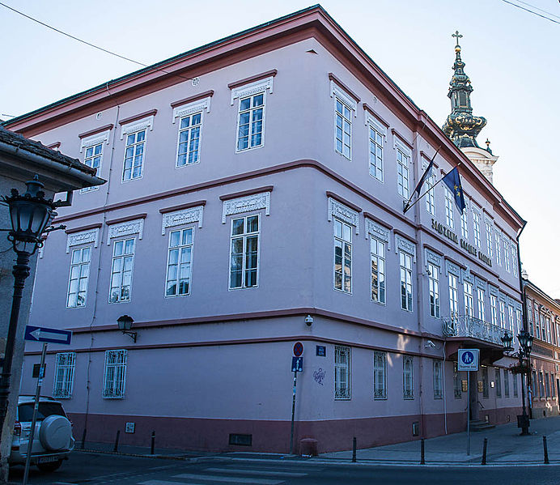
Слика 1 – Данашњи изглед зграде у коме је седиште огранка САНУ у Новом Саду

Зграда је изведена као угаона и има подрум, приземље и 2 спрата.

Саграђена је као зидани објекат у 18 веку. За тај период градње карактеристично је да се није изводила хоризонтална хидроизолација, због чега су се као последица вишедеценијског подизања капиларне влаге и кристализације соли, појавила оштећења на унутрашњим странама подрумских зидова и плафона.

У циљу утврђивања степена насталих оштећења и израде санационог решења Факултет тахничких наука – Департман за грађевинарство и геодезију, обавио је преглед подрумских просторија и утврдио да на свим зидовима у подруму и делу плафона сводова постоје зоне девастираног малтера (пуцање, одвајање и отпадање малтера, трошан малтер, влажне мрље...).

На наредним сликама илустровано је стање унутрашњих површина подрумских зидова, као и стање са доње стране подрумских сводова.

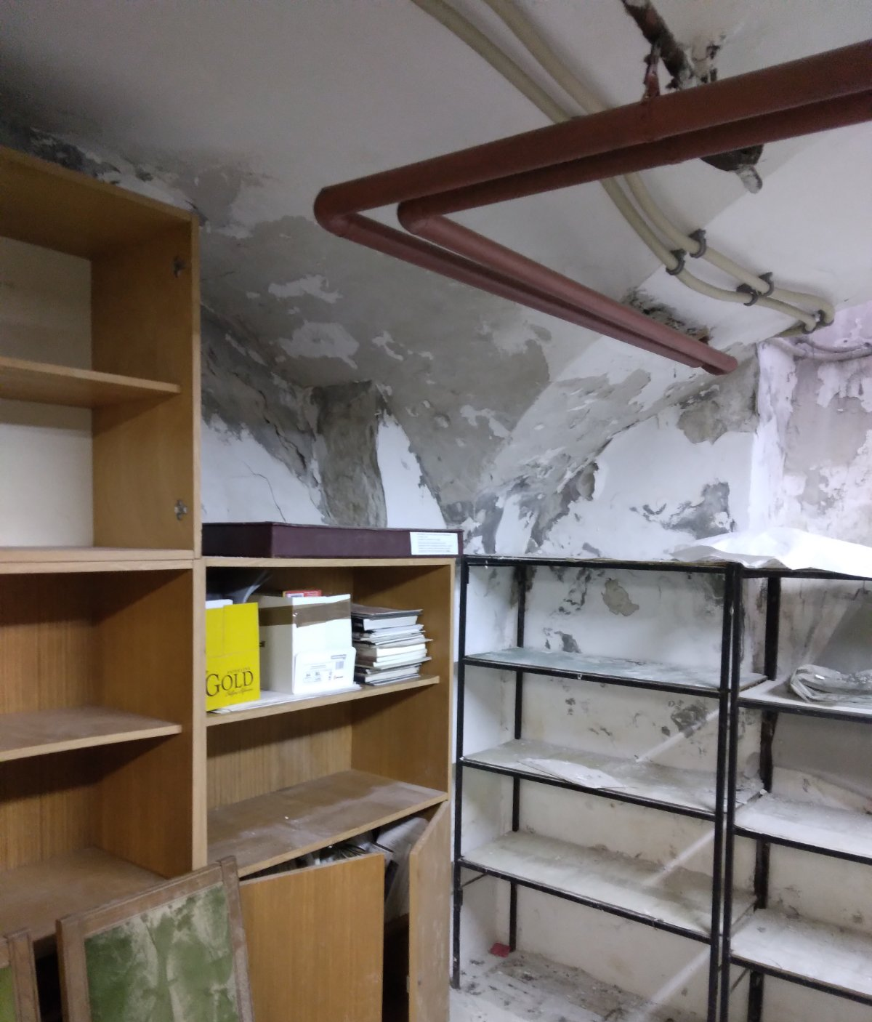
Слика 2 – Карактеристична оштећења подрумских зидова и сводова

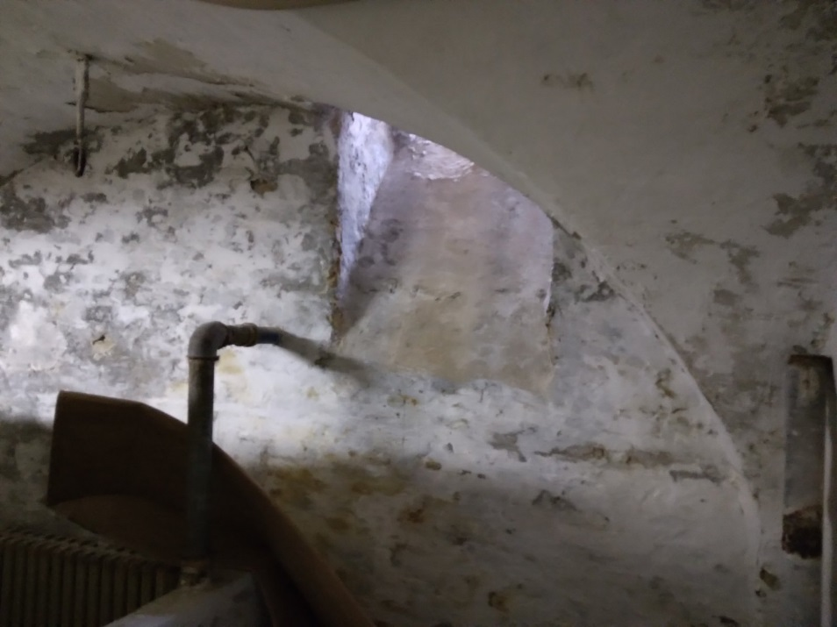
Слика 3 – Карактеристична оштећења подрумских зидова (влажне мрље, трошан малтер, отпао малтер...)

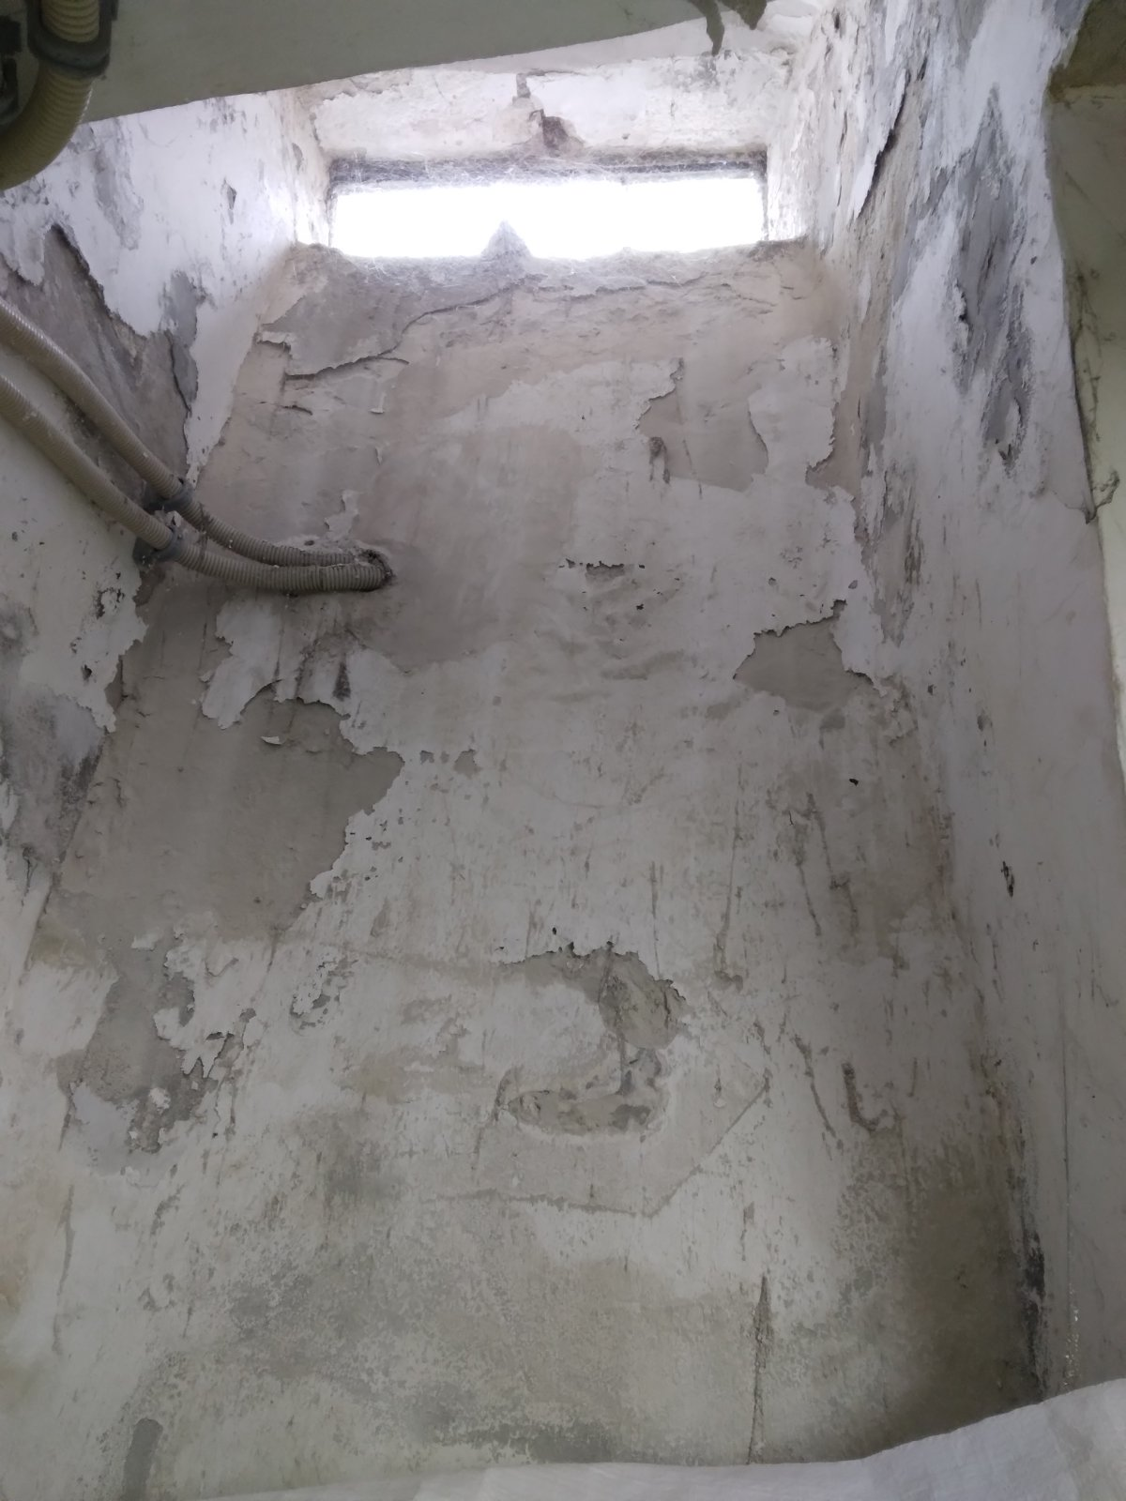
Слика 4 – Карактеристична оштећења завршног премаза и малтера на делу подрумског зида испод прозора

Анализом регистрованих оштећења на унутрашњим површинама подрумских зидова утврђено је да је основни узрок њиховог настанка продор капиларне влаге из влажног тла, транспорт растворених минералних соли у води и кристализација соли у зони евапорације. Наиме, осим влаге која се капиларно подиже кроз порозну структуру зиданих зидова, у зони евапорације, услед кристализације растворених минералних соли, долази до експанзије, која изазива пуцање и отпадање малтера.

За санацију, односно спречавање продора капиларне влаге кроз капиларно порозне зидове, у пракси су данас на располагању следеће технике:
- Пресецање зидова и уграђивање водонепропусних баријера,
- Ињектирање или убризгавање хидрофобних емулзија (хидрофобизација),
- Наношење исушивих паропропусних малтера,
- Електроосмоза,
- Загревање зидова и
- Израда дренажних канала.

Пројектанти овог санационог решења одабрали су методу замене девастираног малтера на унутрашњим површинама подрумских зидова и на делу доњих површина сводова у подруму самоисушивим паропропусним малтерима.

Основни разлози за избор овог решења су:
- Немогућност извођења радова са спољне стране зидова,
- Релативно велика дебљина зидова и
- Велика архива докумената у подрумским просторијама.

Деловање исушивог паропропусног санацијског малтера објашњава се на следећи начин:
- Према закону дифузије честице водене паре се крећу од места са вишом ка месту са нижом концентрацијом, све до успостављања равнотеже. Ту природну размену омогућава ова врста малтера својим стабилним ваздушним порама и финим микрокапиларима.
- Паропропусни малтер треба да има око 35% ваздушних пора пречника 0.5мм, које су међусобно повезане финим и непрекинутим капиларима. Величина микрокапилара је таква да кроз њих вода може пролазити само у гасовитом стању, док је њено кретање у течном стању немогуће. Тиме се спречава пролазак воде и соли кроз малтер, као и даље подизање влажне границе у зиду.

Механизам деловања пароисушивих малтера прииказан је на слици 5.
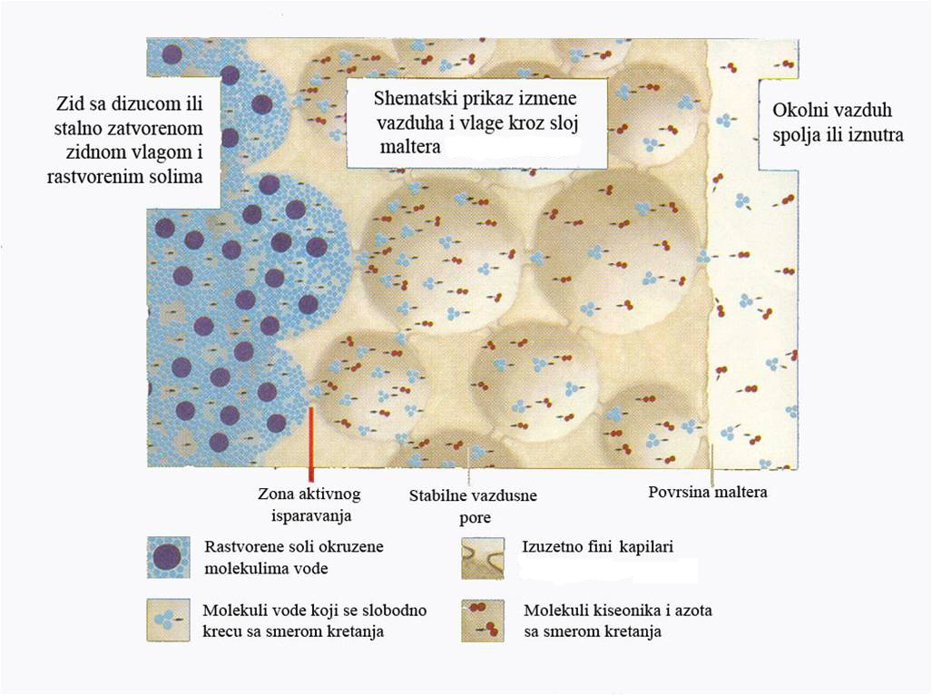
Слика 5 – Механизам деловања самоисушивих паропропусних малтера

Поступак извођења санационих радова обухвата следеће операције:
- Обијање малтера треба извршити пажљиво да се што мање оштете опеке у зиду, с тим да опеке треба добро површински очистити (без остатака старог малтера), а фуге осчистити до дубине од цца 2цм,
- Припрема и наношење основног слоја паропропусног малтера отпорног на кристализацију минералних соли, у дебљини од 5мм, као подлогу за наношење следећег слоја и остваривање боље прионљивости (у свему према упутству произвођача малтера),
- Припрема и наношење другог слоја паропропусног самоисушивог малтера у дебљини од 2цм ( у свему према упутству произвођача малтера),
- Наношење завршног декоративног паропропусног премаза са одговарајућим прајмером.

Уз извођење наведених санационих радова, обавеза извођача радова је и да организује:
- Изношење обијеног малтера из подрумских просторија и
- Пажљиво померање и заштиту архивске документације, која се налази на мобилним полицама у подруму зграде.

